**吉林公正司法鉴定中心情况简介**

吉林公正司法鉴定中心成立于2005年，是省内最早成立的社会司法鉴定机构之一。其执业类别多、从业人员队伍大、鉴定能力强、业务辐射地域广，在省内鉴定机构中处于领先地位。每年受理鉴定案件近4000件，数量居全省首位。并且通过人才和管理输出，在内蒙古通辽市设立了具有独立法人资格的“内蒙古公正司法鉴定所”，是省内唯一一家在省外设立分支机构的鉴定单位。

吉林公正司法鉴定中心目前具备法医病理、法医临床、法医精神病、文书以及痕迹鉴定的执业类别资质。在法医类司法鉴定方面，能够开展死亡原因、死亡方式、死亡时间等鉴定；人体损伤程度、人体残疾等级、医疗损害等鉴定；精神状态、民事类行为能力等鉴定。在文书鉴定方面，能够开展笔迹、印章印文、篡改（污损）文件等鉴定。在痕迹鉴定方面，能够开展手印、指纹等鉴定，还能对交通事故痕迹、车辆速度，车辆属性，交通事故涉及的车辆安全技术状况、交通设施安全技术状况等鉴定。

按照该中心现有人员及设备、设施规模，法医临床案件承办能力约3000件，交通事故案件承办能力约3000件，外加文痕、精神、病理等各类资质，我机构鉴定承办能力可达近万件。案件除省内主要来源外，还辐射黑龙江、辽宁及蒙东部通辽地区、赤峰地区、兴安盟地区乃至全国。

吉林公正司法鉴定中心在省内的领先地位，主要源于其拥有过硬的工作团队、完善的管理体系和较好的硬件设施。在人员构成上，该中心负责人李海燕，绿园区政协常委，九三学社社员，吉林大学博士，美国访问学者，曾在吉林大学任教工作10余年，担任中心负责人7年。中心现有人员共48人，其中鉴定技术人员36人，其中高级职称鉴定人20余名，高级职称达到70%以上，中级职称鉴定人10人，鉴定人助理5人，全部为大学本科以上学历。享受国务院特殊津贴待遇1人，省先进法律服务工作者1人，全国宋慈杯鉴定文书获三等奖1人。除鉴定人员外，还有行政类人员10人，负责人员管理、纪律监督、案件回访、后勤服务等工作。在运营管理上，吉林公正司法鉴定中心具备比较完善的管理机制，设立法医、痕迹、文检、行政等部门。依照《程序通则》结合工作实际，建立了鉴定审核、研判会商、纪律追究、案件回访等工作制度，严把鉴定工作质量关。并且立足业务提升，建立培训机制，组织鉴定人员定期进行机构内培训，参加全国性的鉴定专业论坛、参加网络课程等，近年来能力验证全部为满意。在硬件投入上，吉林公正司法鉴定中心办公场所面积1200余平米，独立办公楼，地上建筑5层，地下建筑2层，一楼为案件受理等候区，休息区，接待室，二楼三楼为各部门工作区、检查室、仪器室、党建活动室，共设会议室2个，五楼为预留电子数据实验室和办公区。负一楼已建成法医毒物分析实验室及法医病理实验室200余平米。负二层为自有20个停车位，供外来人员及内部工作人员停车。我中心现配置了临床多科室的体格检查器械。并且在文检、痕迹鉴定方面也投入大量资金购入相关先进设备和器材，文检仪、体视显微镜、PC-CRASH 交通事故再现仿真软件等高端检验设备。为配合外出勘验及调取材料，中心配有七台业务用车。

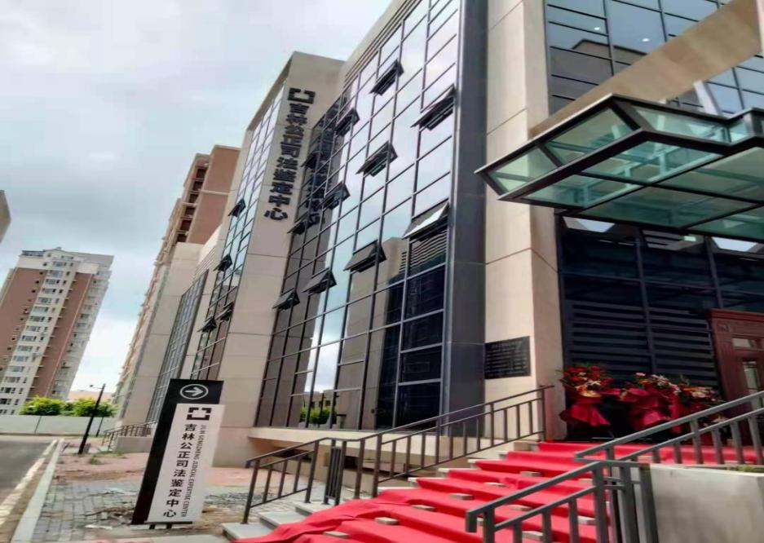

公正司法鉴中心外貌

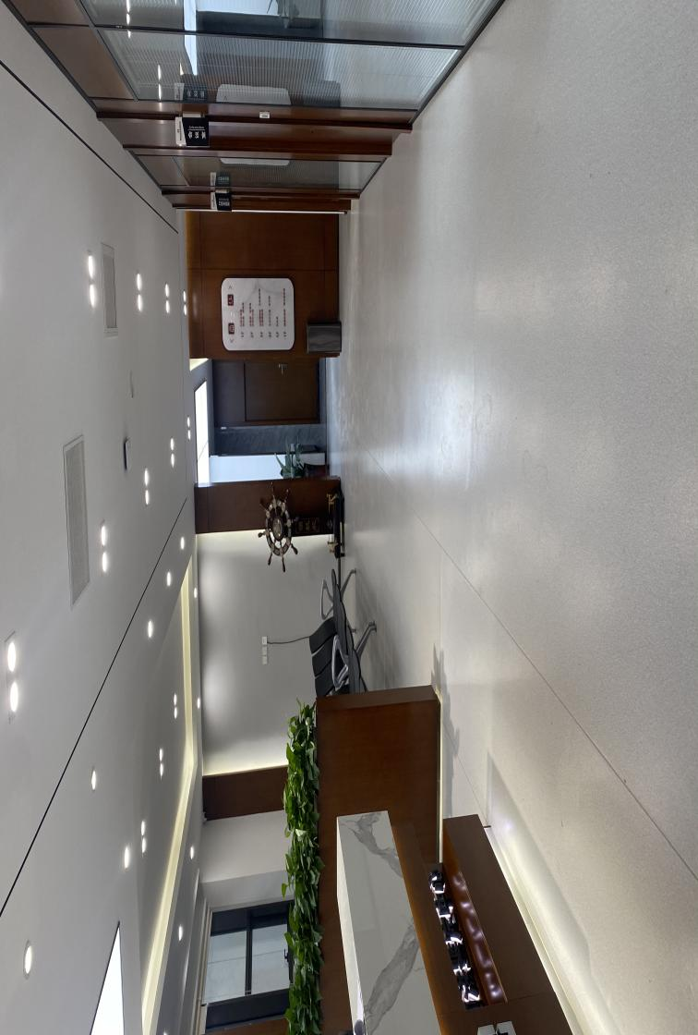

公正司法鉴定中心一楼大厅

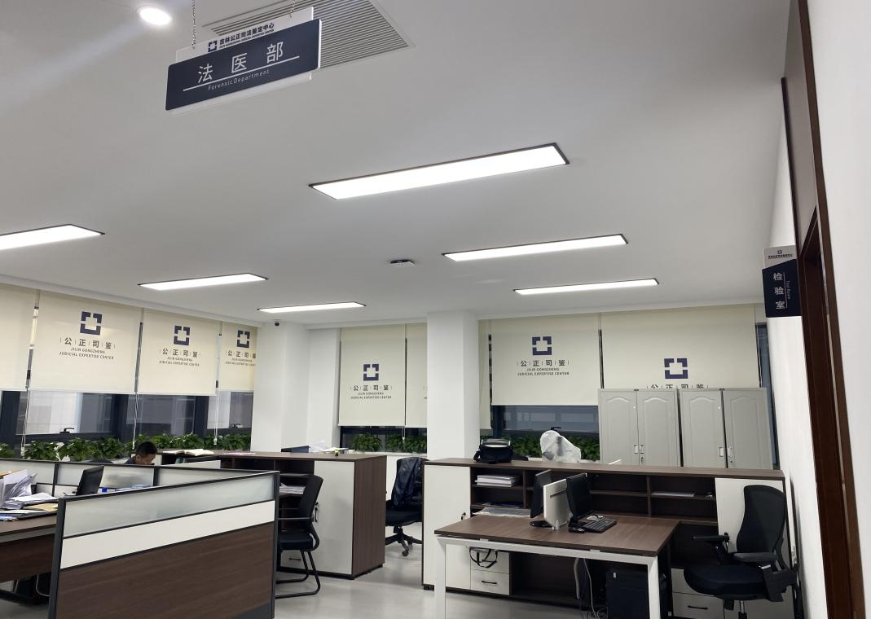

二楼法医部

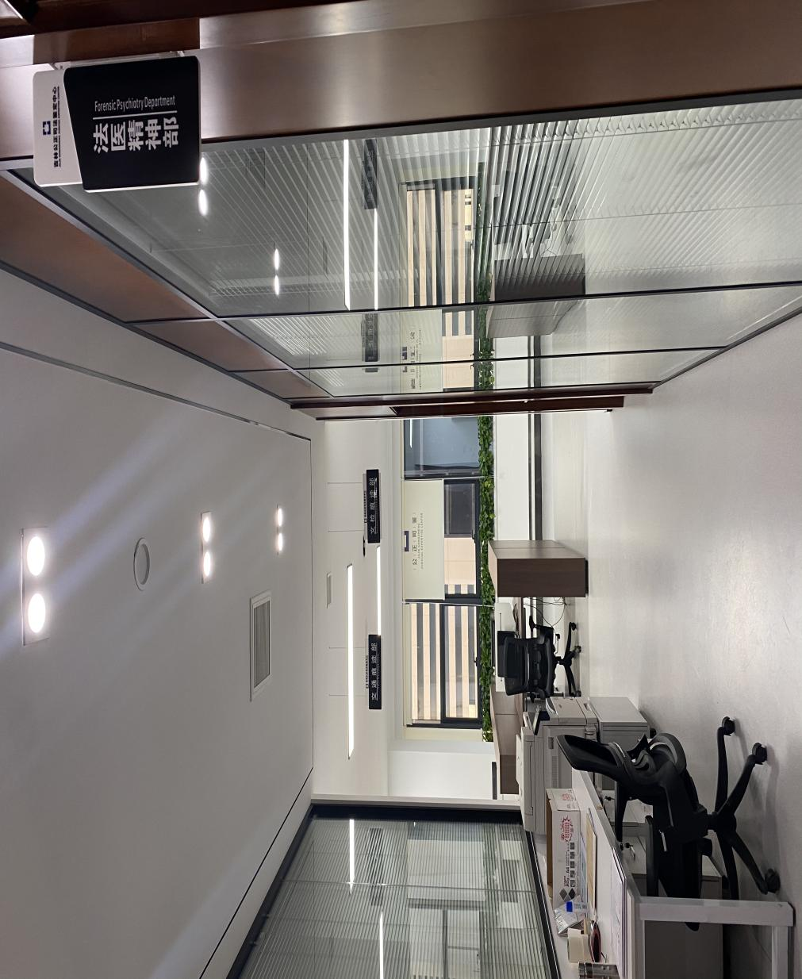

三楼交通痕迹部、文检痕迹部

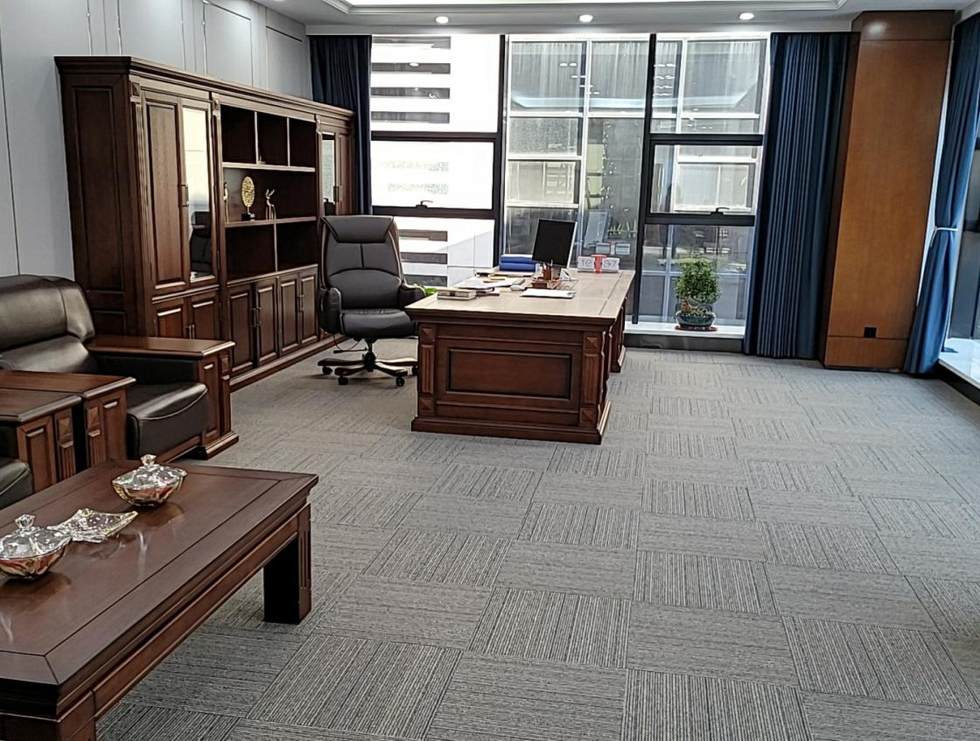

四楼中心主任办公室

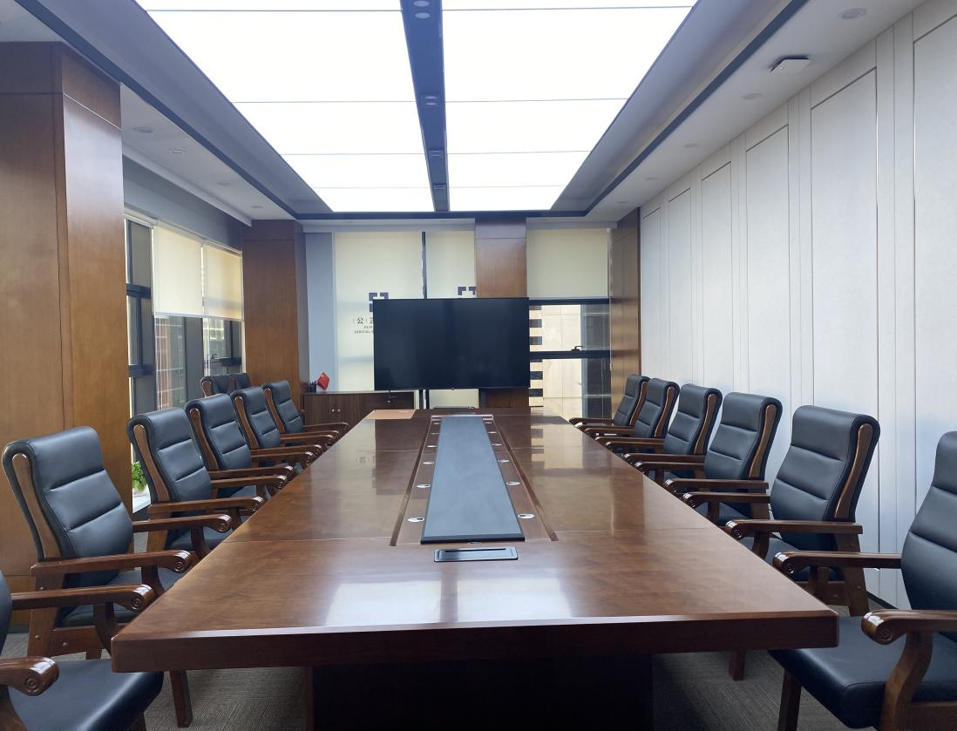

四楼会议室

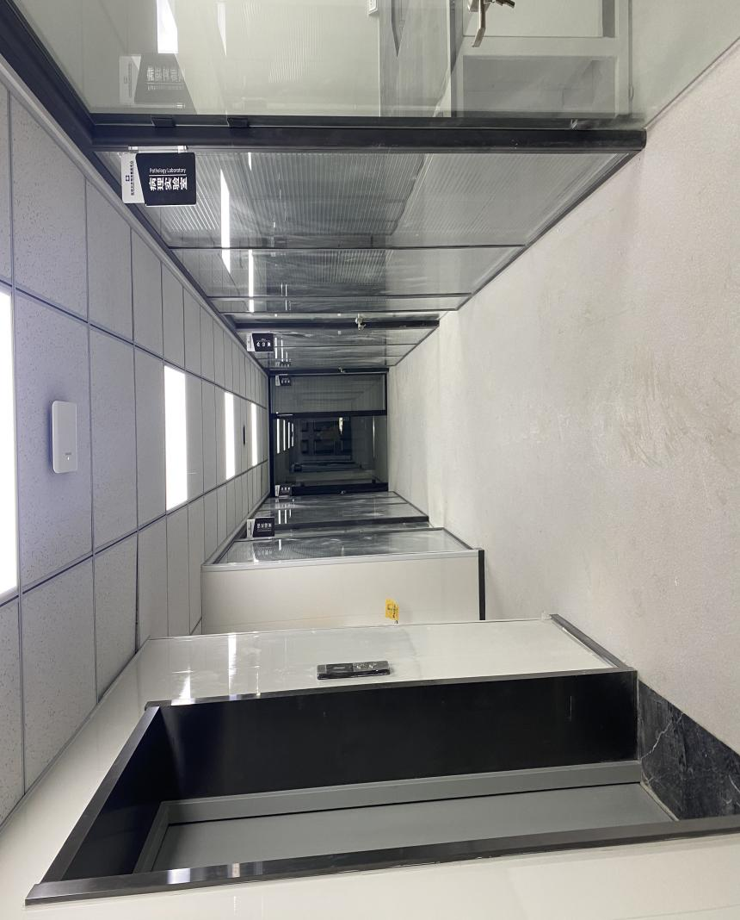

负一层法医病理、法医毒物实验室

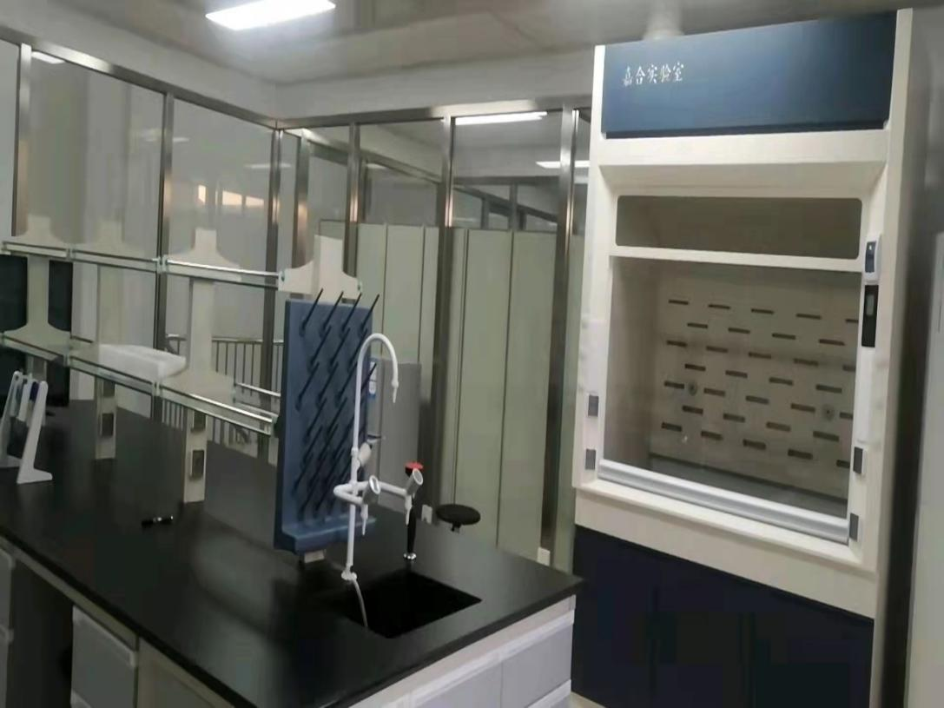

负一层法医毒物实验室

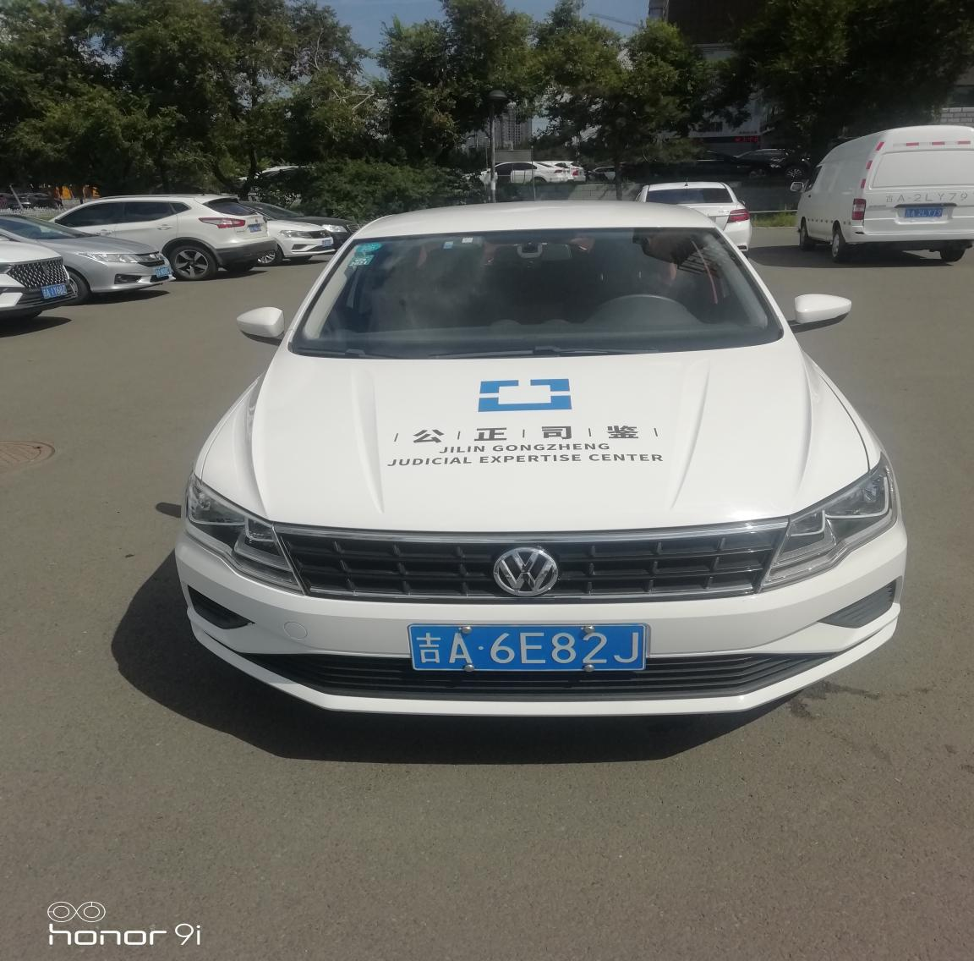

现场勘察专用车

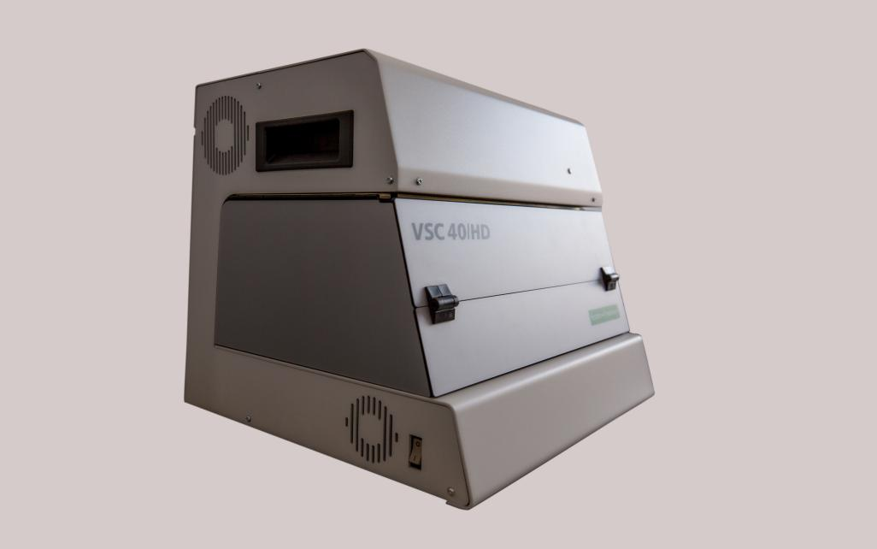

文检仪

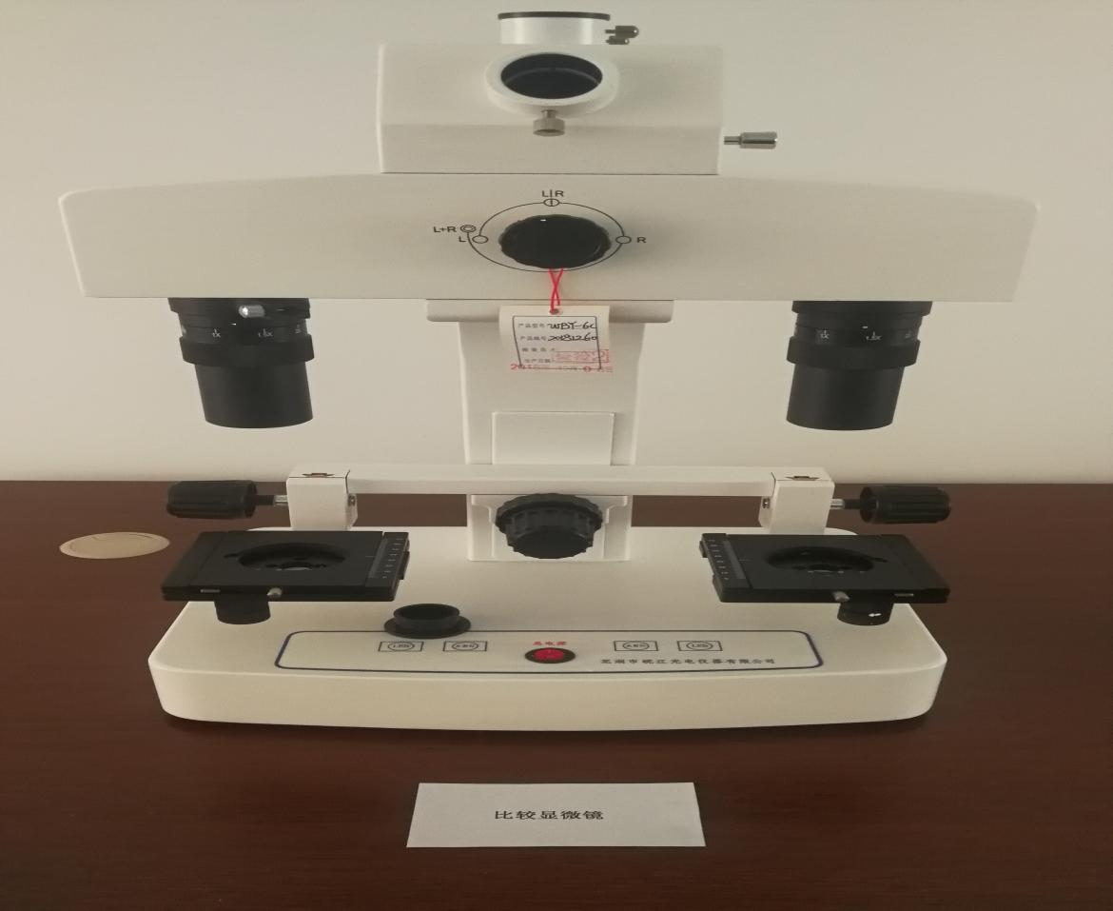

比较显微镜

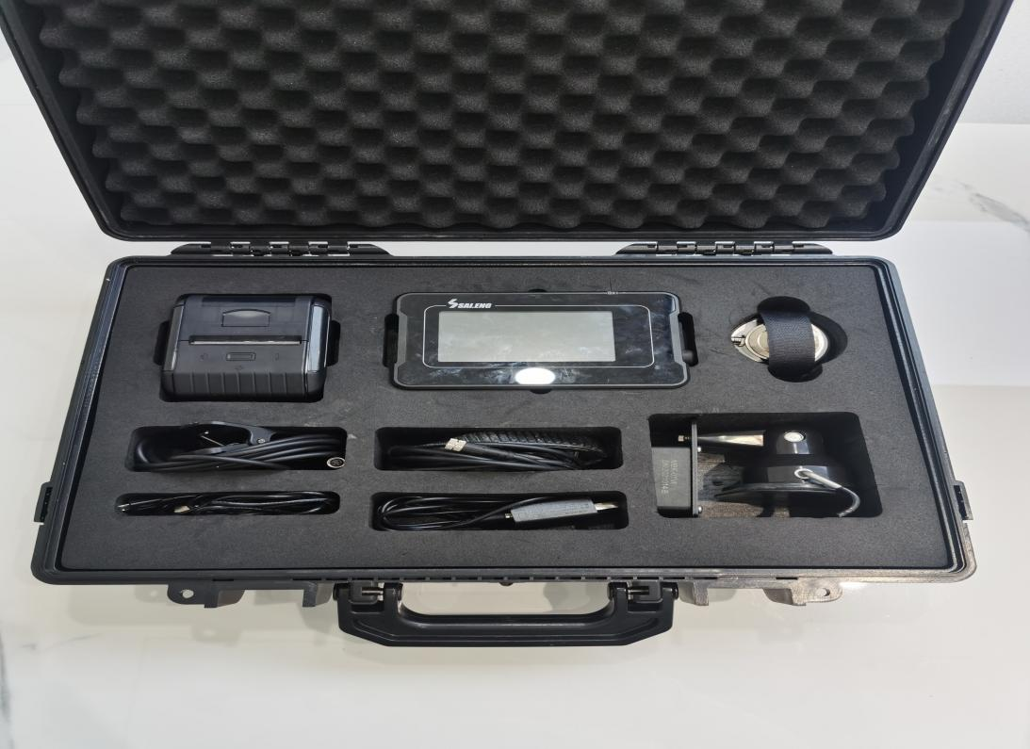

车辆智能测距仪

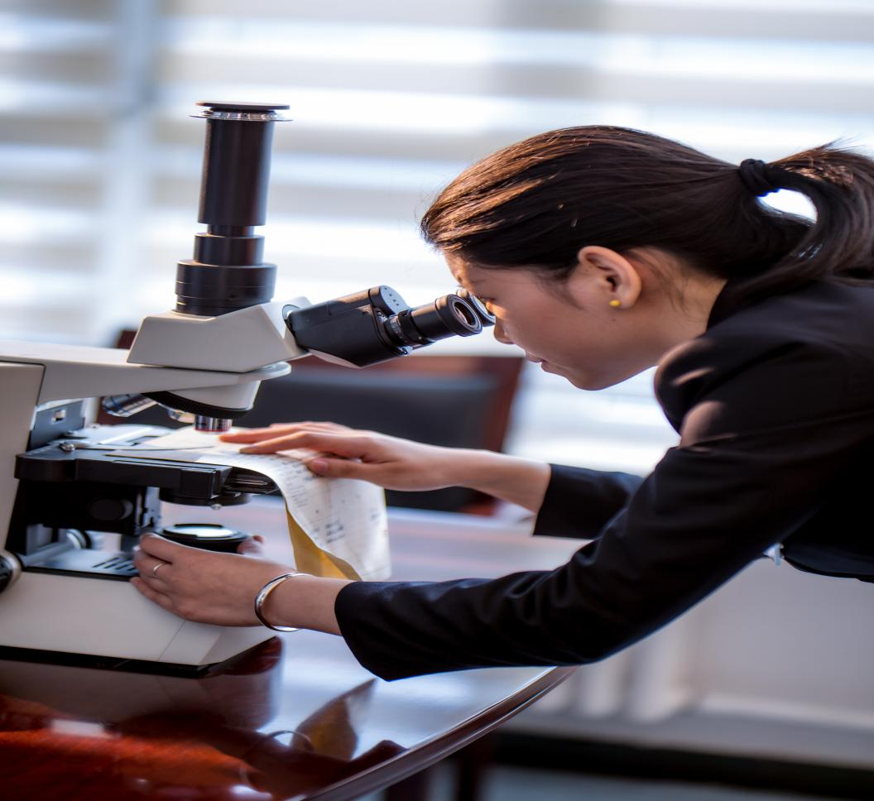

显微镜

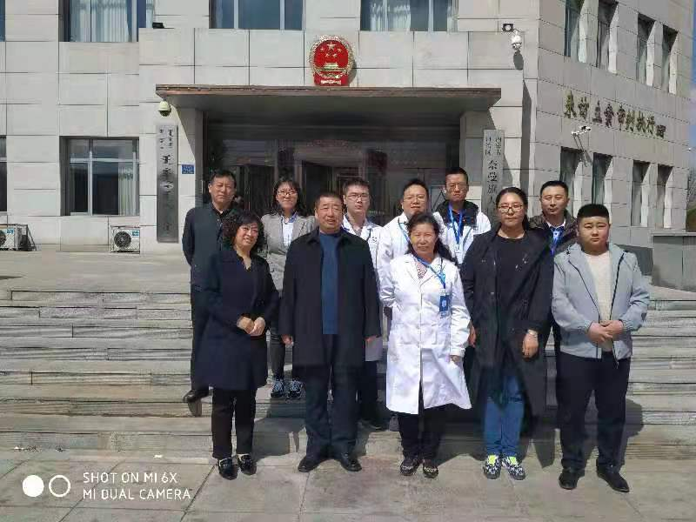

法医外检组

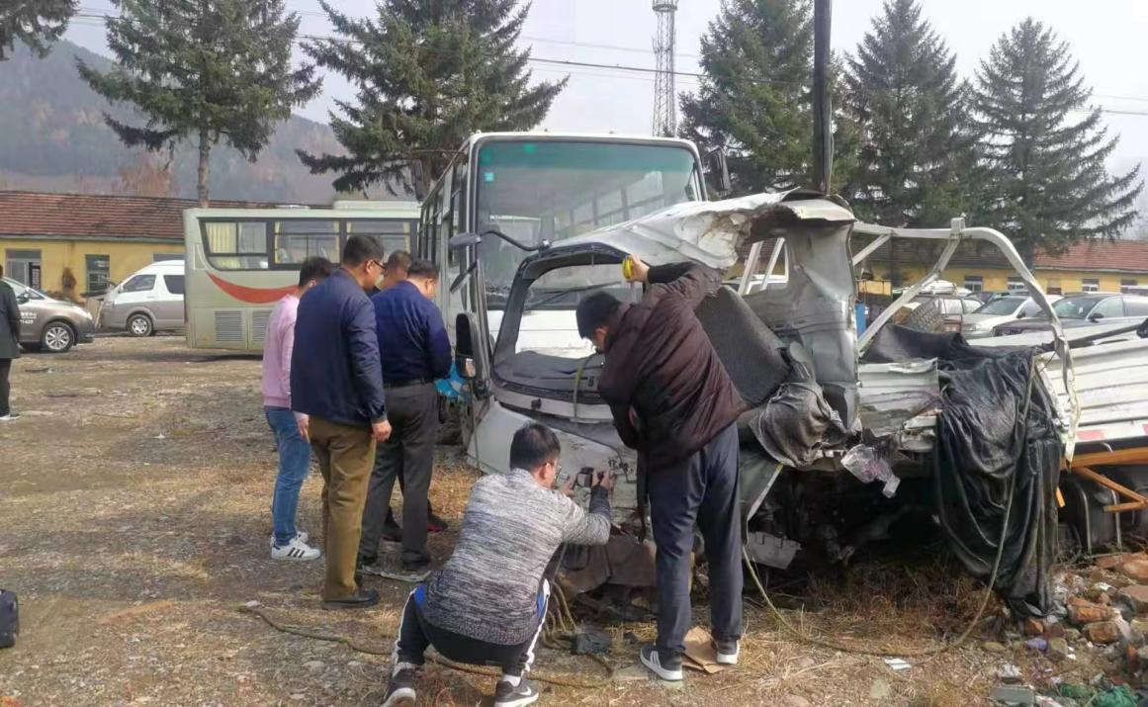

车痕部勘察现场

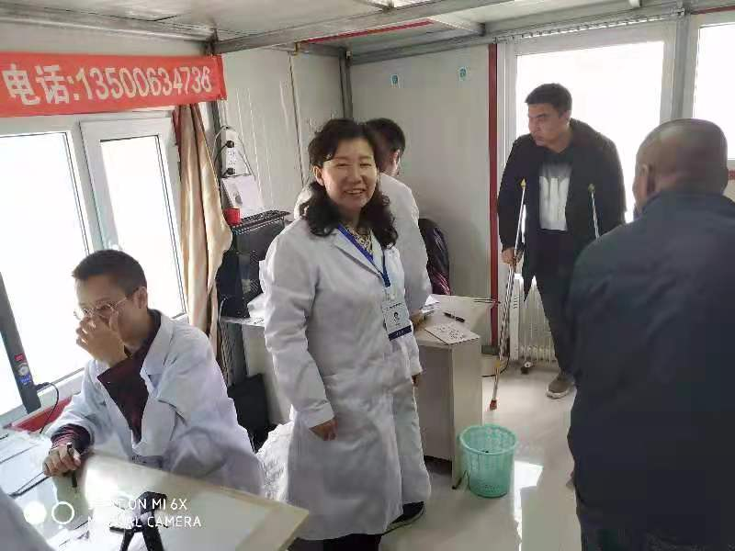

法医部外查现场

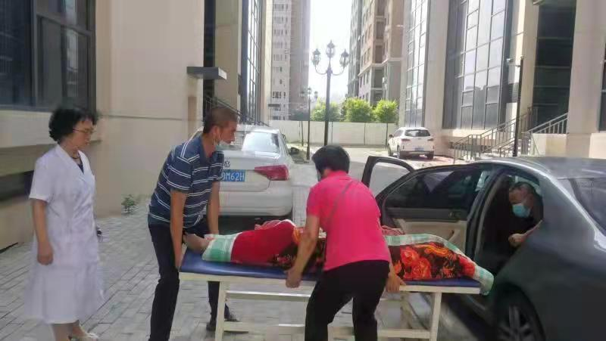

法医精神部外查现场

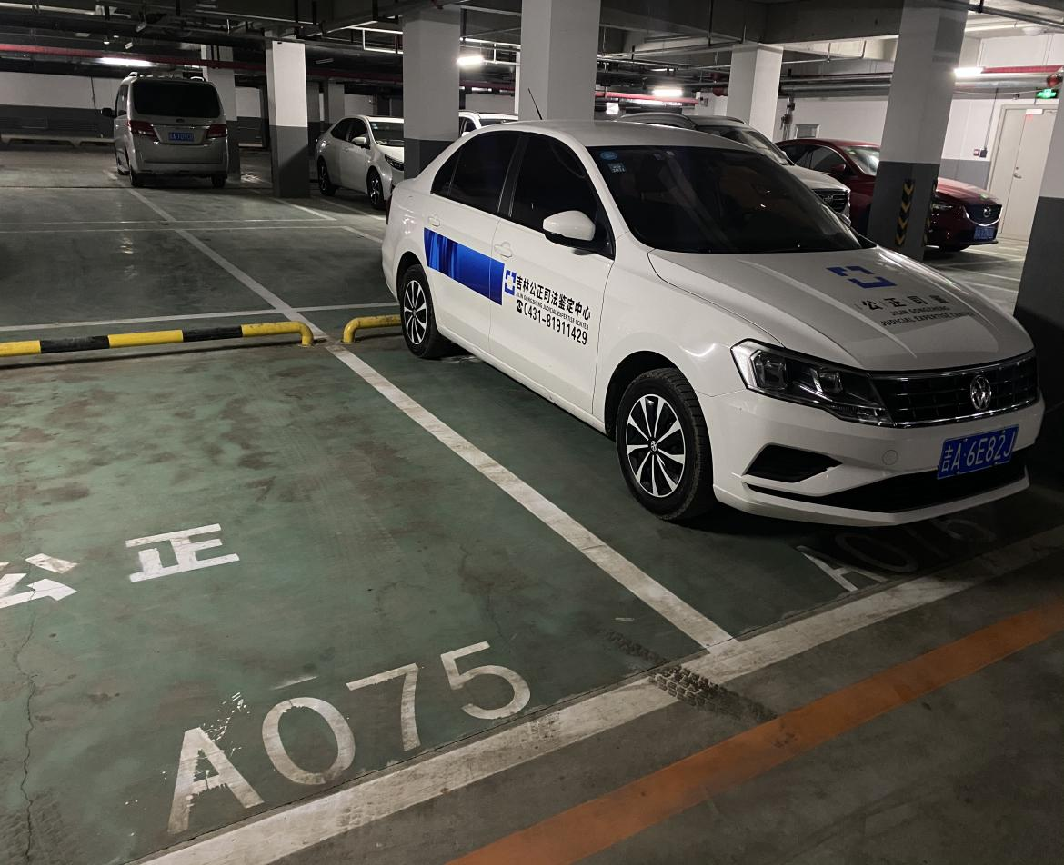

中心地下车位